课程预习报告

电气2011班 季辰昱 U202010853

1 预习目标

1.1对这门课的期望

我希望在软件工程训练营中，能够获得掌握专业的编程知识，熟练运用python语言，可以写出专业级的代码；能够在课程的学习中，掌握与人工智能相关的机器学习、神经网络等实用代码，并运用于相应的编程实践中；可以和团队高效率的合作中，通过建模，编程，调试，运行开发出一款具有实用价值的软件。

1.2对人工智能的理解

人工智能是计算机科学的一个分支，它企图了解智能的实质，并生产出一种新的能以人类智能相似的方式做出反应的智能机器，该领域的研究包括机器人、语言识别、图像识别、自然语言处理和专家系统等。人工智能是一门极富挑战性的科学，它由不同的领域组成，如机器学习，计算机视觉等等。总的说来，人工智能研究的一个主要目标是使机器能够胜任一些通常需要人类智能才能完成的复杂工作。

我对人工智能最基础的期望，便是能够使人工智能通过机器学习等方式，通过对数据的学习训练，实现在已给出的特定条件下，对待求数据的预测，并能通过不断的学习以不断提高正确率。

1.3预习计划

在预习中，相较于VScode软件，pycharm在应用中更具便捷性，能够更方便的下载各种库，因此我计划采用pycharm软件作为python语言学习时的开发工具。

在预习后，我希望能够熟练地掌握python语言的各类语法，能够自己编写出较为简单的有实际功能的程序。我计划做编写数学运算程序，能够较为快速地计算复杂的数学运算。

2 基础知识预习

2.1 预习工具

Python语言的学习有VScode与pycharm等多种软件。由于在课程中机器学习与人工智能有多种库需要下载且过程较为繁琐，因此我将使用pycharm软件配合python 3.10.5环境进行学习，这能较为方便地安装并使用如tensorflow、sklearn等多种库。

2.2 预习成果

2.2.1 预习资源

通过搜索各类视频学习网站，学习网上课程并配合电脑上的开发软件来完成对python基础语法的学习。

2.2.2 预习成果

掌握了python中各类基础输入输出函数的使用；

掌握了分支结构、循环结构的语法以及多个变种；

掌握了列表、字典、元组、集合等多种数据结构的定义与增删改查操作；

掌握了函数的使用方法，能够使用函数简化优化代码；

掌握了类的使用方法，能够面向对象编写较为简单的程序。

以上，了解了python开发的基础语法规则，希望在课堂上能够了解并尝试较为复杂困难的机器学习与神经网络代码。

3 预习项目设计

3.1 项目选题

3.1.1 项目选题要求

使用python编写能够运行，有实际功能的程序，可以是任何形式。

3.1.2 项目选题内容

使用python编写数学运算程序，能够计算排列、组合等较复杂运算。

3.2 程序设计

3.2.1 程序设计思路

首先使用迭代函数定义**阶乘**的计算函数；接着引用阶乘函数定义**排列（A）与组合（C）**的计算函数；最后，在主程序中，通过程序判断语句，在使用者正确地输入计算类型与输入参数后，得出排列或组合的计算结果，否则输出报错语句。

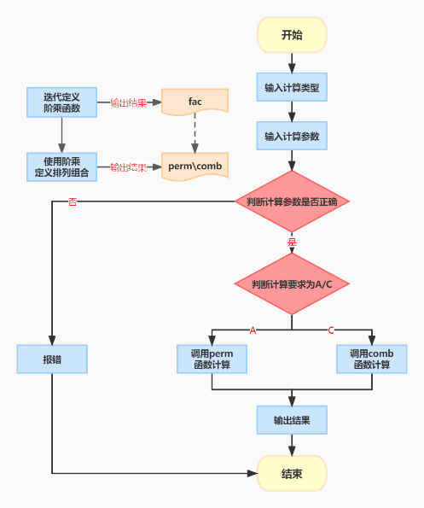

图1 程序流程图

3.2.2 程序代码实现

# 计算排列组合  
# 阶乘  
def fac(n):  
 if n == 1 or n == 0:  
 result = 1  
 else:  
 result = n * fac(n - 1)  
 return result  
  
# 排列  
def perm(m, n):  
 result = fac(n) / fac(n - m)  
 return result  
  
# 组合  
def comb(m, n):  
 result = fac(n) / (fac(m) * fac(n - m))  
 return result  
  
  
typ = input('请输入要计算的类型（A/C）：')  
M = int(input('请输入m：'))  
N = int(input('请输入n：'))  
# 判断数据正确性，若 m>n 则无法计算  
if M <= N:  
 # 计算排列  
 if typ == 'A':  
 res = perm(M, N)  
 print('A(%d,%d)=%d' % (M, N, res))  
 # 计算组合  
 elif typ == 'C':  
 res = comb(M, N)  
 print('C(%d,%d)=%d' % (M, N, res))  
else:  
 print('数据错误，无法计算。')

3.3 运行结果

在n>=m，即参数输入正确时：

输入A，则计算排列，输入C，则计算组合。计算后输出结果。

在n<m，即参数输入错误时：

不论输入A、C，都输出结果报错。

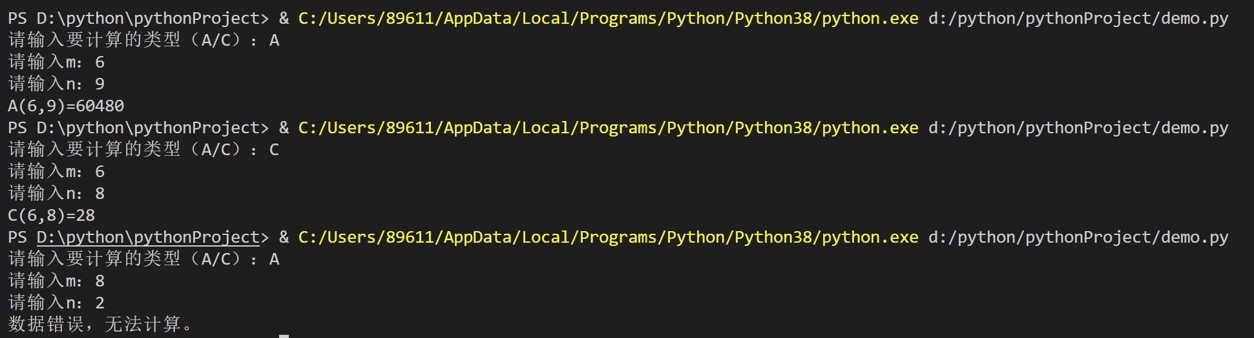

图2 运行结果

4 预习总结

4.1 预习成果

通过预习，我掌握了python语言的基础语法，能够独立编写出较为简单且有使用功能的程序，可以开始学习较为复杂的各类机器学习、神经网络的编程语言。

4.2 预习不足

对各类机器学习、神经网络的外界库缺少了解，面对复杂的程序不能较好理解，在课程学习中不能很好的调用各类库、调整参数值。